Информационный бюллетень
«Новогодний старт 2023»
10 декабря 2023 год

Место проведения соревнования
г.Тула, «Славянский бульвар»

Организаторы соревнований
Федерация спортивного ориентирования Тульской области
Группа компаний К-Holding

Программа соревнований
09:30 – 10:30 – Регистрация участников соревнований
11:00 – Старт первых участников. Старт раздельный. Интервал 2 минуты
13:00 – Награждение участников сорвенований

Размер заявочных взносов
МЖ21-40 – 300 руб.
МЖ12-18 – 200 руб.
МЖ50-60 – 200 руб.
МЖ70 – 100 руб.
МЖ10 – 100 руб.
Новички – Бесплатно (оплата только аренды чипа)
Аренда чипа
Бесконтактный – 100 руб.
Контактный – 50 руб.
Стартовый взнос уплачивается в соответствии с группой, в которую заявлен участник.

Срок подачи заявок не позднее 24.00 06.12.2023г.

По телефону заявки не принимаются.
По всем вопросам обращаться в Оргкомитет соревнований.
сот. 8-915-540-43-91
Жихарев Вячеслав

Система отметки
SportIdent. Станции работают в контактном и бесконтактном режимах.

Местность
Городская застройка, сквер.

Карты
Масштаб 1:2500, сечение рельефа 2,5 метра.
Карты не герметизированы, файлы для герметизации на старте
Нумерация КП: сквозная (1, 2, 3 и т.д.), легенды впечатаны в карту, дополнительные легенды выдаются на старте.

Ограничения района
Север – ул. Мира
Восток – ул. Белкина
Юг – ул. Белкина, ул. Болдина
Запад – ул. Болдина

Опасные места
Придомовые автомобильные дороги с малоинтенсивным движением, локальные свалки мусора, возможны бездомные собаки.
При преодолении дистанции будь внимательны и осторожны! Прежде всего важна жизнь и здоровье вас и окружающих вас людей!!!

Схема Центра Соревнований
До старта можно добраться на личном и общественном транспорте до пересечения улиц Мира и Белкина.

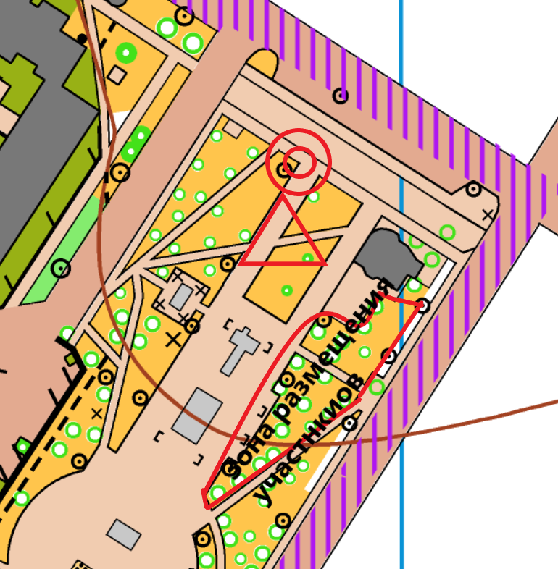

Параметры дистанции

Группа | Длина, км | КП
М18М21М30Ж21 | 2,2 | 23
М16М40Ж18Ж30 | 1,9 | 21
М14М50Ж16Ж40 | 1,8 | 17
М60Ж14Ж50Ж60 | 1,6 | 17
М12М70Ж12Ж70 | 1,2 | 16
М10Ж10Новички | 0,7 | 10

